**PASTA KESMECE**

Yazılım Gereksinimleri Analizi ve Belirtimi

10.06.2023

MALİK SARRAFOĞLU

195541608

**İçindekiler Tablosu**

Revizyon Geçmişi ii

1. Giriş 1

1.1 Amaç 1

1.2 Kapsam 1

1.3 Tanımlar ve Kısaltmalar 1

1.4 Referanslar 1

1.5 Genel Bakış 1

2. Genel Açıklama 2

2.1 Ürün Perspektifi 2

2.2 Ürün İşlevleri 2

2.3 Kullanıcı Özellikleri 2

2.4 Genel Sınırlamalar 2

2.5 Varsayımlar ve Bağımlılıkları 2

3. Özel Gereksinimler 2

3.1 Dış Arabirimi Gereksinimleri 3

3.1.1 Kullanıcı Arayüzleri 3

3.1.2 Donanım Arabirimleri 3

3.1.3 Yazılım Arabirimleri 3

3.1.4 İletişim Arabirimleri 3

3.2 Fonksiyonel Gereksinimleri 3

3.2.1 <Fonksiyonel Gereksinimi veya Özelliği #1> 3

3.2.2 <Fonksiyonel Gereksinimi veya Özelliği #2> 3

3.3 Kullanım Durumları 3

3.3.1 Kullanım Durumu #1 3

3.3.2 Kullanım Durumu #2 3

3.4 Sınıflar / Nesneler 3

3.4.1 <Sınıf / Nesne #1> 3

3.4.2 <Sınıf / Nesne #2> 4

3.5 İşlevsel Olmayan Gereksinimler 4

3.5.1 Performans 4

3.5.2 Güvenilirlik 4

3.5.3 Kullanılabilirlik 4

3.5.4 Güvenlik 4

3.5.5 Sürdürülebilirlik 4

3.5.6 Taşınabilirlik 4

3.6 Ters Gereksinimleri 4

3.7 Tasarım Kısıtlamaları 4

3.8 Mantıksal Veritabanı Gereksinimleri 4

3.9 Diğer Gereksinimler 4

4. Analiz Modelleri 4

4.1 Aktivite Diyagramları 5

4.2 Sequence Diyagramları 5

4.3 Veri Akış Diyagramları 5

4.4 Durum Geçişi Diyagramları 5

5. Değişiklik Yönetimi Süreci 5

A. Ekler 5

A.1 Ek 1 5

# 1. Giriş

### Bu uygulama, çocuklar için tasarlanmış bir pasta kesmece mobil uygulamasının gereksinimlerini tanımlamak amacıyla hazırlanmıştır. Uygulama, çocuklara eğlenceli bir deneyim sunarken el-göz koordinasyonu, dikkat ve problem çözme becerilerini geliştirmeyi hedeflemektedir. Android platformunda çalışacak olan bu uygulama, çocukların pasta kesme sürecini interaktif ve ilgi çekici bir şekilde deneyimlemelerini sağlayacak.

## 1.1 Amaç

## Eğlenceli Öğrenme Deneyimi Sağlamak: Pasta kesmece mobil uygulaması, çocuklara interaktif ve eğlenceli bir şekilde pasta kesme sürecini deneyimleme imkanı sunmayı amaçlar. Bu sayede çocuklar, el-göz koordinasyonu, dikkat ve problem çözme becerilerini geliştirirken keyifli bir öğrenme deneyimi yaşarlar.

## İlgili Becerilerin Geliştirilmesini Desteklemek: Uygulama, çocukların motor becerilerini, kesme ve sürükleme gibi el hareketlerini geliştirmelerine yardımcı olacak şekilde tasarlanmıştır. Pasta dilimleme sürecinde doğru ve hassas hareketler gerektiren bu beceriler, çocukların beceri kazanmasına ve gelişimine katkı sağlar.

## Çocukların Hayal Gücünü ve Yaratıcılığını Desteklemek: Uygulama, farklı pasta modelleri, renkli süslemeler ve eğlenceli efektler sunarak çocukların hayal gücünü ve yaratıcılığını teşvik etmeyi amaçlar. Böylelikle çocuklar, kendi pasta tasarımlarını oluştururken özgünlüklerini ifade etme imkanı bulurlar.

## Güvenli ve Kullanıcı Dostu Bir Deneyim Sağlamak: Uygulama, çocukların güvenliği ve gizliliği ön planda tutularak tasarlanır. Çocuk dostu bir arayüz ve basit kullanıcı deneyimi sunmasıyla, çocukların uygulamayı kolaylıkla kullanabilmeleri ve ebeveynlerin endişe duymadan çocuklarına erişim sağlamaları hedeflenir.

## 1.2 Kapsam

## Platform: Pasta kesmece mobil uygulaması, Android işletim sistemine sahip mobil cihazlarda çalışacak şekilde tasarlanmıştır.

## Kullanıcılar: Uygulama, çocuklar arasında popüler olacak şekilde 4 ila 10 yaş aralığındaki kullanıcılar için tasarlanmıştır.

## Ana Özellikler:

## Farklı Pasta Modelleri: Uygulama, çocuklara farklı pasta modelleri sunacak ve onları seçmelerine olanak tanıyacaktır.

## Pasta Dilimleme: Çocuklar, pasta modellerini dilimleyerek doğru ve hassas hareketlerle kesme deneyimi yaşayacaklardır.

## Süslemeler: Uygulama, çocukların pastaları renklendirmeleri ve farklı süslemeler eklemelerine olanak tanıyacaktır.

## Ödüllendirme Sistemi: Çocuklar, başarılarına bağlı olarak rozetler veya seviyeler gibi ödüller kazanabileceklerdir.

## Sınırlamalar:

## Uygulama yalnızca çevrimdışı modda çalışacak ve internet bağlantısı gerektirmeyecektir.

## Uygulama, kullanıcıların kişisel bilgilerini toplamayacak ve paylaşmayacaktır.

## Uygulama, çocuklara yönelik olacak şekilde reklamlardan arındırılmış olacaktır.

## Uygulama, temel olarak pasta kesmece deneyimi üzerine odaklanacak ve diğer karmaşık özelliklere sahip olmayacaktır.

## 1.3 Tanımlar ve Kısaltmalar

## Tanımlar

## Pasta Kesmece Mobil Uygulaması: Bu terim, çocuklar için tasarlanmış Android platformunda çalışan pasta kesme oyununu ifade etmektedir.

## Android: Bu terim, Google tarafından geliştirilen açık kaynaklı mobil işletim sistemi Android'i ifade etmektedir.

## El-Göz Koordinasyonu: Bu terim, görsel bilgiyi algılama ve el hareketlerini koordine etme yeteneğini ifade etmektedir.

## Süslemeler: Bu terim, pasta kesmece oyununda çocukların pastaları renklendirmesi ve değişik süslemeler eklemesi anlamına gelmektedir.

## Rozetler: Bu terim, başarılı tamamlamalar veya hedeflere ulaşmaları sonucunda çocuklara verilen ödülleri ifade etmektedir.

## Kısaltmalar:

## UI: Kullanıcı Arayüzü (User Interface)

## API: Uygulama Programlama Arayüzü (Application Programming Interface)

## SDK: Yazılım Geliştirme Kiti (Software Development Kit)

## FPS: Saniye Başına Kare Sayısı (Frames Per Second)

## UX: Kullanıcı Deneyimi (User Experience)

## 1.5 Genel Bakış

## Bu gereksinim analizi belgesi, çocuklar için tasarlanmış bir pasta kesmece mobil uygulamasının gereksinimlerini belirlemek amacıyla hazırlanmıştır. Pasta kesmece mobil uygulaması, çocuklara eğlenceli bir oyun deneyimi sunarken el-göz koordinasyonu, dikkat ve problem çözme becerilerini geliştirmeyi hedeflemektedir.

## Bu mobil uygulama, Android platformunda çalışacak şekilde tasarlanmıştır ve 4 ila 10 yaş arasındaki çocuklar için uygun bir deneyim sunmayı amaçlamaktadır. Uygulama, çocuklara pasta kesme sürecini interaktif ve eğlenceli bir şekilde deneyimleme imkanı sağlamak için çeşitli özelliklere sahip olacaktır.

## Pasta kesmece mobil uygulamasının temel özellikleri arasında farklı pasta modelleri seçme, doğru ve hassas hareketlerle pasta dilimleme, renklendirme ve süsleme seçenekleri bulunmaktadır. Ayrıca, çocukları motive etmek ve ödüllendirmek için bir ödüllendirme sistemi de uygulama içerisinde yer alacaktır.

## Bu gereksinim analizi belgesi, pasta kesmece mobil uygulamasının geliştirme sürecine yol göstermek, proje paydaşları arasında bir anlayış sağlamak ve uygulamanın hedeflerini ve gereksinimlerini netleştirmek amacıyla hazırlanmıştır.

# 2. Genel Açıklama

## Pasta kesmece mobil uygulaması, çocuklar için tasarlanmış interaktif ve eğlenceli bir oyun deneyimi sunan bir mobil uygulamadır. Uygulama, çocukların el-göz koordinasyonunu geliştirmelerine yardımcı olmak için pasta kesme sürecini simüle etmektedir.

## Bu mobil uygulama, çocukların pasta kesme deneyimini sanal bir ortamda yaşamalarını sağlamak için kullanıcı dostu bir arayüz ve renkli grafikler sunmaktadır. Çocuklar, farklı pasta modelleri arasından seçim yapabilir ve doğru ve hassas hareketlerle pasta dilimlerini kesme becerilerini geliştirebilirler.

## Pasta kesmece mobil uygulaması, aynı zamanda çocukların yaratıcılıklarını sergilemelerine olanak tanır. Çocuklar, pastaları renklendirme ve çeşitli süslemeler ekleyerek kendi özgün tasarımlarını oluşturma fırsatı bulurlar.

## Uygulama içindeki ödüllendirme sistemi, çocukları motive etmek ve başarılarını kutlamak amacıyla kullanılır. Başarı rozetleri veya seviye atlama gibi ödüllerle, çocukların ilerlemelerini takip etmeleri ve hedeflere ulaşmaları teşvik edilir.

## Pasta kesmece mobil uygulaması, çocuklar için güvenli bir deneyim sunmayı hedefler. Uygulama, reklamsız olacak şekilde tasarlanır ve çocukların kişisel bilgilerini toplamaz veya paylaşmaz. Ayrıca, ebeveynlerin uygulama içindeki etkinlikleri ve erişimi kontrol etmelerine yardımcı olacak çocuk kilidi özelliğini içerir.

## 2.1 Ürün Perspektifi

### Pasta kesmece mobil uygulaması, bağımsız olarak çalışan ve çocuklar için tasarlanmış bir mobil uygulamadır. Uygulama, çocuklara pasta kesme sürecini eğlenceli ve etkileşimli bir şekilde deneyimleme fırsatı sunar.

### Bu uygulama, genel olarak çocukların eğitici ve eğlenceli deneyimler yaşadığı oyunlar kategorisinde yer almaktadır. Pasta kesmece mobil uygulaması, çocukların motor becerilerini geliştirme, el-göz koordinasyonunu güçlendirme ve problem çözme yeteneklerini destekleme amacıyla tasarlanmıştır.

### Bu ürün, diğer eğitici oyunlar veya çocuklar için tasarlanmış mobil uygulamalar ile rekabet edebilir. Ancak, pasta kesmece mobil uygulaması, kullanıcı dostu arayüzü, renkli grafikleri ve özgün oyun mekaniği ile benzersiz bir deneyim sunmayı hedefler.

### Ürün perspektifi açısından, pasta kesmece mobil uygulaması bağımsız bir varlık olarak değerlendirilmelidir. Ancak, gelecekteki sürümlerde yeni özelliklerin veya iyileştirmelerin eklenmesi, ekosisteme veya benzer oyunlara entegrasyonun düşünülebileceği bir perspektif olarak değerlendirilebilir.

## 2.2 Ürün İşlevleri

### Pasta Seçimi: Kullanıcılar, farklı pasta modelleri arasından seçim yapabileceklerdir. Pasta modelleri çeşitliliği, çocukların ilgisini çekmek için görsel olarak çekici ve renkli olacaktır.

### Pasta Dilimleme: Kullanıcılar, seçtikleri pastayı doğru ve hassas hareketlerle dilimleyebileceklerdir. Pasta dilimleme işlemi, el-göz koordinasyonunu ve motor becerilerini geliştirmeyi amaçlamaktadır.

### Pasta Süsleme: Kullanıcılar, dilimlenmiş pastaları renklendirebilecek ve çeşitli süslemeler ekleyebileceklerdir. Bu işlev, çocukların yaratıcılıklarını sergilemelerine ve kendi özgün pasta tasarımlarını oluşturmalarına olanak tanımaktadır.

### Ödüllendirme Sistemi: Kullanıcılar, başarılarına bağlı olarak ödüller kazanabileceklerdir. Başarı rozetleri, seviye atlamaları veya diğer motivasyon öğeleri, kullanıcıları teşvik etmek ve ilerlemelerini takip etmelerini sağlamak amacıyla uygulamaya dahil edilecektir.

## 2.3 Kullanıcı Özellikleri

## Yaş Aralığı: Uygulama, 4 ila 10 yaş arasındaki çocuklar için tasarlanmıştır. Kullanıcıların yaşlarına uygun bir deneyim sunmayı hedefler.

## El-Göz Koordinasyonu: Kullanıcılar, pasta dilimleme işlemi sırasında doğru ve hassas hareketlerle el-göz koordinasyonlarını geliştirmeyi amaçlamaktadır.

## İlgili Beceriler: Uygulama, çocukların motor becerilerini geliştirmeye yardımcı olmayı hedefler. Kesme, sürükleme ve süsleme gibi el becerileri uygulama içinde kullanıcıların gereksinimlerine yönelik olarak değerlendirilir.

## Yaratıcılık ve Hayal Gücü: Kullanıcılar, pasta süsleme işlevi sayesinde yaratıcılıklarını sergileme ve kendi özgün pasta tasarımlarını oluşturma fırsatı bulacaklardır.

## Motivasyon: Uygulama, kullanıcıları motive etmek ve ilerlemelerini teşvik etmek için ödüllendirme sistemi kullanacaktır. Başarı rozetleri, seviye atlama ve diğer motivasyon öğeleri kullanıcıların devamlılığını sağlamayı amaçlar.

## Kullanıcı Deneyimi: Uygulama, kullanıcı dostu bir arayüz sunmayı hedefler. Basit ve anlaşılır bir kullanıcı deneyimi sağlamak, kullanıcıların kolaylıkla uygulamayı kullanmalarını ve istedikleri işlevlere ulaşmalarını sağlamayı amaçlar.

## 2.4 Genel Sınırlamalar

### Platform: Uygulama, yalnızca Android işletim sistemine sahip mobil cihazlarda çalışacaktır. Diğer mobil platformlarda (iOS, Windows vb.) doğrudan destek sağlanmayacaktır.

### İnternet Bağlantısı: Uygulama, çevrimiçi bir deneyim gerektirmeyecek şekilde tasarlanmıştır. Pasta kesmece oyunu, çevrimdışı modda çalışabilecektir.

### Veri Toplama: Uygulama, kullanıcıların kişisel bilgilerini toplamayacak veya depolamayacaktır. Çocukların gizlilik ve güvenliği öncelikli olarak ele alınacaktır.

### Reklamlar: Uygulama, çocuklara yönelik olarak tasarlandığından dolayı reklam içermeyecektir. Kullanıcıların dikkatini dağıtabilecek veya uygun olmayan içeriklerin görüntülenmesine izin verilmeyecektir.

### Uygulama İçi Satın Alma: Uygulama, ücretsiz bir şekilde sunulacak ve kullanıcıların uygulama içi satın alma yapmalarına yönelik bir gereksinim bulunmayacaktır.

### İşlevsellik Odaklanması: Uygulama, temel olarak pasta kesmece deneyimini sunmayı hedeflemektedir. Diğer karmaşık oyun özelliklerine veya geniş kapsamlı sosyal etkileşimlere sahip olmayacaktır.

## 2.5 Varsayımlar ve Bağımlılıkları

### Mobil Cihazlar: Uygulamanın doğru bir şekilde çalışabilmesi için kullanıcıların Android işletim sistemine sahip uyumlu bir mobil cihaza sahip olmaları gerekmektedir. Uygulama, farklı ekran boyutlarına ve çözünürlüklere uyum sağlayacak şekilde geliştirilmiştir.

### Performans: Uygulamanın akıcı bir kullanıcı deneyimi sunabilmesi için mobil cihazların belirli bir performans seviyesine sahip olması önemlidir. Düşük performanslı veya eski cihazlarda kullanıcı deneyimi etkilenebilir.

### Depolama: Uygulama, cihazın belleğinde belirli bir depolama alanı gerektirebilir. Kullanıcıların yeterli boş alanı olduğundan emin olmaları önemlidir.

### Kullanıcı Katılımı: Uygulamanın kullanıcılar tarafından doğru bir şekilde kullanılabilmesi ve amaçlarına uygun bir deneyim sunabilmesi için kullanıcıların talimatları takip etmeleri ve gerekli eylemleri gerçekleştirmeleri gerekmektedir.

### Güvenlik: Uygulama, kullanıcıların güvenliğini ön planda tutmayı hedefler. Ancak, kullanıcıların kendi cihazlarının güvenlik önlemlerini alması ve güncellemeleri düzenli olarak yapmaları önemlidir.

# 

# 3. Özel Gereksinimler

### Erişilebilirlik: Uygulama, çocuklarla birlikte farklı yeteneklere sahip kullanıcılar için erişilebilir olmalıdır.

### Performans: Uygulama, akıcı bir kullanıcı deneyimi sunmak için yeterli performansa sahiptir. Pasta dilimleme, süsleme ve diğer etkileşimlerin hızlı ve sorunsuz bir şekilde gerçekleşmektedir.

### Çocuk Güvenliği: Uygulama, çocukların güvenliği ve gizliliği için önlemler içermektedir. Çocuklar, uygulama içinde güvende olduklarını hissetmeli ve uygun içeriklerle etkileşimdedir.

### Çevrimdışı Mod: Uygulama, çevrimdışı modda da kullanılabilir. İnternet bağlantısı olmayan durumlarda bile çocuklar pasta kesmece deneyimini sorun yaşamayacaklardır.

### Uyumlu Cihazlar: Uygulama, farklı ekran boyutlarına ve çözünürlüklere sahip çeşitli Android cihazlarda uyumlu olmalıdır. Farklı marka ve modeldeki cihazlarla sorunsuz çalışabilme kabiliyetine sahip olmalıdır.

## 3.1 Dış Arabirimi Gereksinimleri

### 3.1.1 Kullanıcı Arayüzleri

### Giriş Ekranı: Uygulama açıldığında kullanıcılara hoş bir giriş ekranı sunulacak. Bu ekran, uygulamanın logosunu veya ana temasını içerir ve kullanıcıları uygulamanın ana menüsüne yönlendirecektir.



### Ana Menü: Kullanıcılar, ana menüde farklı işlevlere sahip düğmeler veya simgeler aracılığıyla erişebilecekleri farklı seçeneklere sahip olacak. Pasta seçimi, oyun başlatma, ayarlar ve çıkış gibi temel işlevler ana menüde yer alacaktır.

### Pasta Seçimi Ekranı: Kullanıcılar, pasta seçimi ekranında çeşitli pasta modelleri arasından seçim yapabileceklerdir. Pasta resimleri, açıklamalar ve ilgi çekici görseller kullanılarak kullanıcıların pasta tercihlerini yapmaları sağlanacaktır.

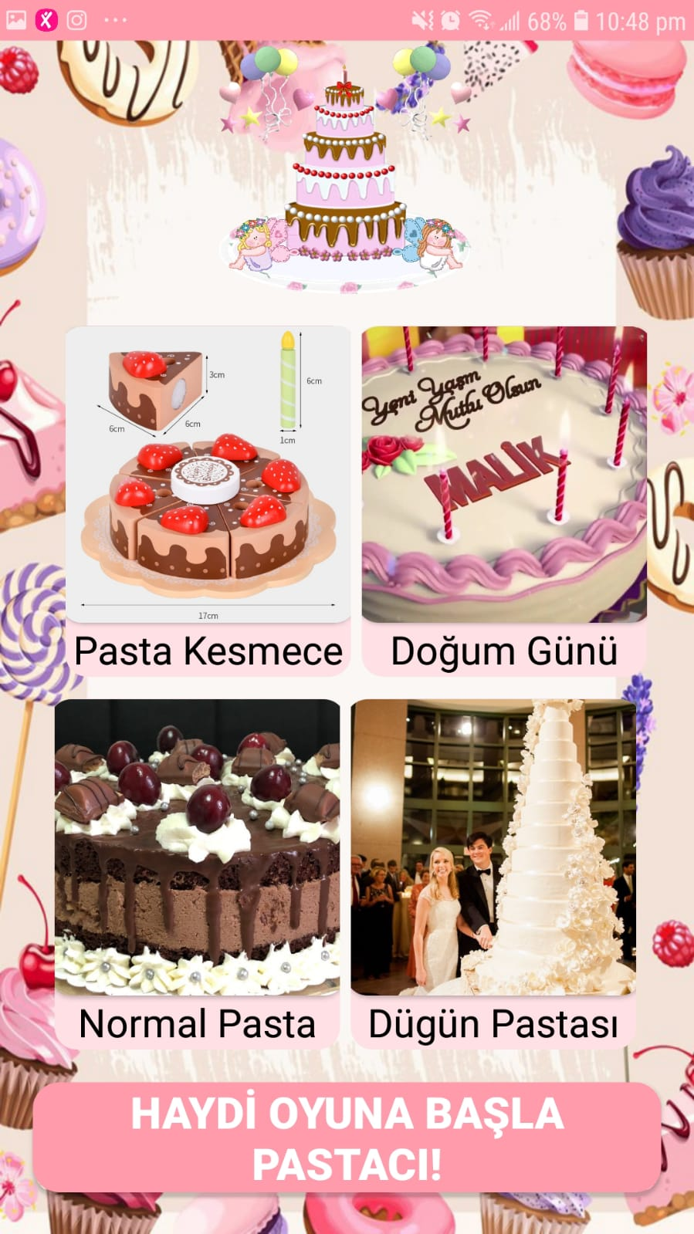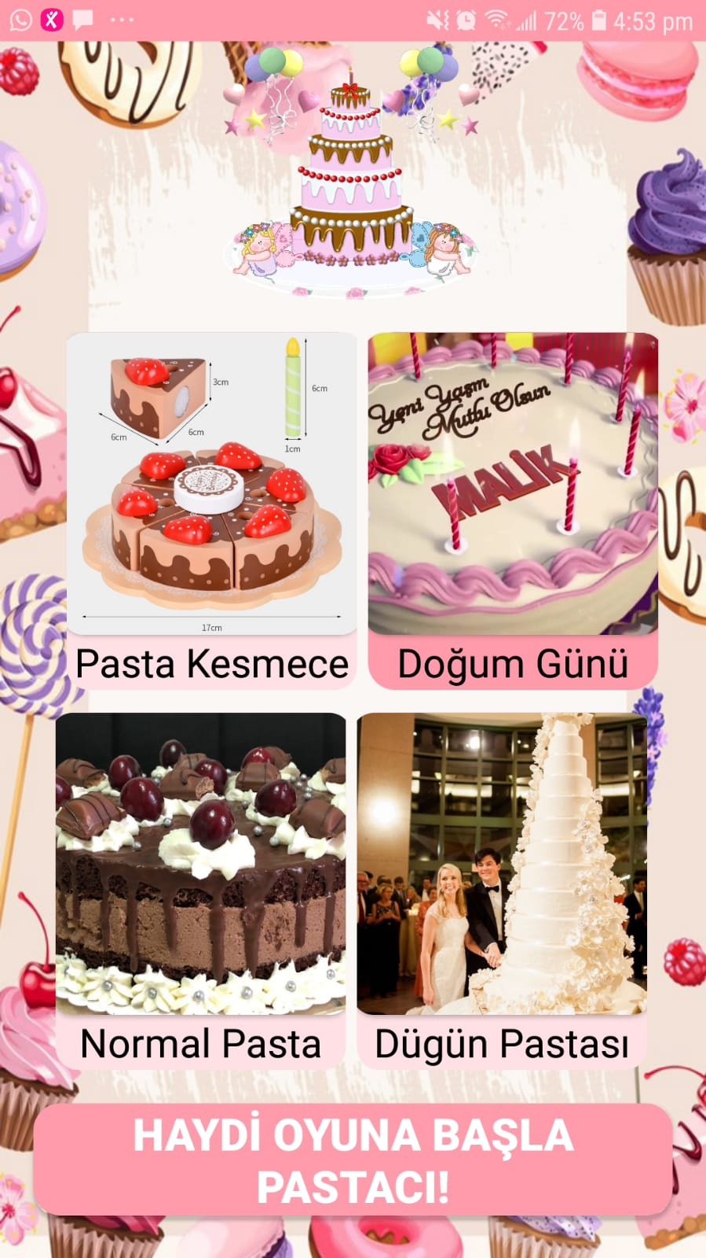

### Pasta Kesme Ekranı: Pasta kesme ekranı, kullanıcıların pastayı doğru ve hassas hareketlerle dilimlemelerini sağlayacak bir arayüz sunacaktır. Kullanıcılar, parmaklarıyla pasta üzerinde hareket ettirerek dilimleme işlemini gerçekleştirebileceklerdir.

### Pasta Süsleme Ekranı: Pasta süsleme ekranı, kullanıcıların dilimlenmiş pastayı renklendirmelerine ve çeşitli süslemeler eklemelerine olanak tanıyacak bir arayüz sunacaktır. Renk paletleri, fırça boyutları ve süsleme seçenekleri kullanıcıların yaratıcılıklarını sergilemelerini sağlayacaktır.

### Ödüllendirme Bildirimleri: Uygulama, kullanıcıları başarı rozetleri veya seviye atlamaları gibi ödüllendirme bildirimleri ile motive edecektir. Bu bildirimler, kullanıcıların başarılarını kutlamak ve ilerlemelerini takip etmek amacıyla ekran üstünde veya bir bildirim panelinde görüntülenebilir.

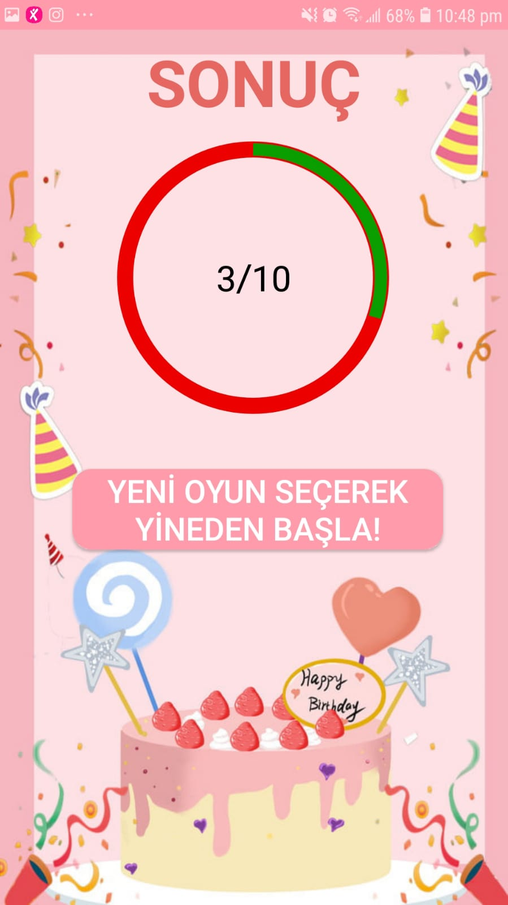 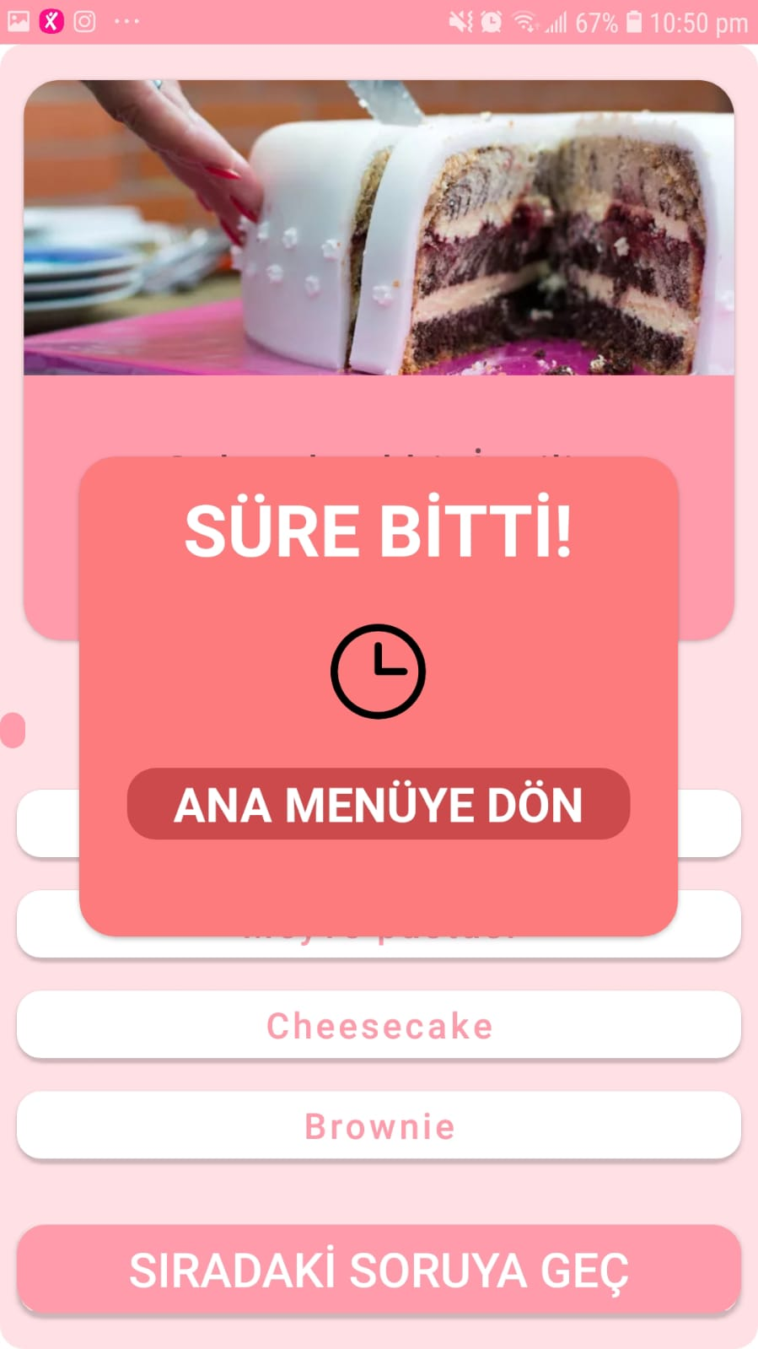

### 3.1.2 Donanım Arabirimleri

* **Uyumlu Cihazlar:** Uygulama, belirli marka ve modeldeki pasta kesme cihazlarıyla uyumlu olmalıdır. Pasta kesme cihazları, uygulama tarafından tanınmalı ve doğru bir şekilde kontrol edilebilmelidir.
* **Veri Aktarımı:** Uygulama, pasta kesme cihazlarıyla doğru ve güvenli bir veri aktarımı yapabilmelidir. Kesme talimatları, dilimleme hızı ve diğer ilgili veriler cihaza iletilmeli ve doğru bir şekilde uygulanabilmelidir.

### 3.1.3 Yazılım Arabirimleri

* **Veritabanı Arabirimi:** Uygulama, kullanıcılar ve diğer verilerin depolanması için bir veritabanı ile etkileşimde bulunmaktadır. Kullanıcı bilgileri, ödüller, oyun istatistikleri gibi verilerin doğru bir şekilde saklanması ve güncellenmesi gerekmektedir.
* **Oyun Motoru Entegrasyonu:** Uygulama, oyun motoru veya grafik motoru gibi diğer yazılımlarla entegre olabilir. Bu entegrasyon, oyun mekaniği, grafik efektleri ve fizik simülasyonu gibi özellikleri geliştirebilir veya uygulamaya ek işlevler ekleyebilir.
* **E-posta ve Sosyal Medya Entegrasyonu:** Kullanıcıların başarılarını paylaşması veya diğer kullanıcılarla etkileşimde bulunması için e-posta ve sosyal medya entegrasyonu gerekebilir. Kullanıcıların pasta tasarımlarını paylaşması veya arkadaşlarını davet etmesi gibi işlevler bu entegrasyonlar aracılığıyla gerçekleştirilebilir.
* **Analitik Araçlar:** Uygulamanın performansını ve kullanıcı davranışlarını analiz etmek için analitik araçlarla entegrasyon yapılabilir. Bu entegrasyon, uygulamanın kullanım istatistiklerini takip etmek, hataları izlemek ve kullanıcı davranışını anlamak için gereklidir.
* **Güncelleme Mekanizması**: Uygulamanın düzenli olarak güncellenmesi ve yeni özelliklerin eklenmesi için güncelleme mekanizması gereklidir. Bu mekanizma, uygulamanın kullanıcılar tarafından kolayca güncellenebilmesini ve yeni sürümlere geçebilmesini sağlar.

### 3.1.4 İletişim Arabirimleri

* **İnternet Bağlantısı:** Uygulama, internet bağlantısı üzerinden belirli işlevler için veri alışverişi yapabilir. Örneğin, pasta tasarımlarını paylaşma, kullanıcı istatistiklerini senkronize etme veya güncelleme kontrolü gibi işlevler internet bağlantısı gerektirebilir.
* **API Entegrasyonu:** Uygulama, harici servisler veya platformlarla (örneğin, sosyal medya paylaşımı veya kullanıcı oturumu açma) API entegrasyonu yoluyla iletişim kurabilir. Bu entegrasyonlar, belirli yetenekleri uygulama içinde sağlamak veya dış kaynaklardan veri almak için gereklidir.
* **Kullanıcı Geri Bildirimi:** Uygulama, kullanıcıların geri bildirimlerini toplamak veya kullanıcıların sorularına yanıt vermek için e-posta veya mesajlaşma gibi iletişim kanallarını kullanabilir. Kullanıcıların sorularını veya problemlerini çözmek için iletişim yoluyla destek sağlanması önemlidir.
* **Bildirimler:** Uygulama, kullanıcılara bildirimler gönderebilir. Örneğin, ödül kazanma, yeni bir seviyeye geçme veya etkinlikleri hatırlatma gibi bildirimler, kullanıcıların uygulama hakkında güncel kalmalarını sağlamak ve etkileşimlerini artırmak amacıyla kullanılabilir.

## 3.2 Fonksiyonel Gereksinimleri

* **Pasta Kesme:** Kullanıcılar, pasta kesme işlemini doğru ve hassas hareketlerle gerçekleştirebilmelidir. Parmaklarını kullanarak pastayı kesme, dilimleri ayırma ve hata yapmadan kesme işlemi yapabilmelidir.
* **Pasta Süsleme:** Kullanıcılar, dilimlenmiş pastayı renklendirebilmeli ve çeşitli süslemeler ekleyebilmelidir. Renk paletleri, fırça boyutları, şekerlemeler, meyveler ve diğer süsleme seçenekleri kullanıcıların yaratıcılıklarını sergilemelerini sağlamalıdır.
* **Pasta Seçimi:** Kullanıcılar, farklı pasta modelleri arasından seçim yapabilmelidir. Farklı boyutlarda, şekillerde ve süslemelerde pasta seçenekleri sunulmalıdır.
* **Seviye ve Zorluk Artışı:** Oyun ilerledikçe seviyelerin ve zorluk seviyelerinin artması beklenir. Kullanıcılar daha karmaşık pasta kesme ve süsleme görevlerine meydan okuyabilmelidir.
* **Kullanıcı Profili:** Kullanıcılar, kişisel profil oluşturabilmeli ve ilerlemelerini kaydedebilmelidir. Puanlar, başarılar, rozetler ve kullanıcı istatistikleri gibi bilgiler kullanıcı profillerinde tutulmalıdır.
* **Başarılar ve Ödüller:** Kullanıcılar, başarılara ulaşabilmeli ve ödüller kazanabilmelidir. Seviye tamamlama, yüksek puan elde etme veya özel görevleri yerine getirme gibi başarılar, kullanıcıların ilerlemesini takip etmelerini ve motivasyonlarını artırmalarını sağlamalıdır.

**3.2.1 <Fonksiyonel Gereksinimi veya Özelliği #2>**

**3.2.1.1 Giriş**:

Kullanıcıların pasta kesme işlemi için giriş yapması gerekmektedir. Kullanıcılar, uygulamayı açtığında giriş ekranıyla karşılaşacak.

**3.2.1.2 Girişleri:**

Kullanıcılar, pasta kesme işlemi için parmaklarını kullanacaktır. Pasta üzerindeki dokunma ve hareketler, kullanıcının parmaklarının pozisyonu ve hareketinin algılanmasıyla gerçekleştirilecektir.

**3.2.1.3 İşleme:**

Pasta kesme işlemi, kullanıcının parmak hareketlerini algılayarak doğru ve hassas bir şekilde pastayı dilimlemeyi içermektedir. Kullanıcı, pastayı dilimlemek için parmaklarını belirli bir şekilde hareket ettirecektir. Bu hareketler, pasta kesme işlemini gerçekleştirmek için uygulama tarafından işlenecektir.

**3.2.1.4 Çıkışları:**

Pasta kesme işlemi sonucunda, dilimlenmiş pasta görüntüsü kullanıcıya görsel olarak sunulacaktır. Kullanıcılar, dilimlenmiş pastayı süsleme aşamasına geçmeden önce çıkışları görebileceklerdir.

**3.2.1.5 Hata işleme:**

Uygulama, kullanıcının hatalı veya yanlış hareketlerini algılayacak ve hatalı işlemleri düzeltmek için gerekli önlemleri alacaktır. Örneğin, kullanıcının pasta yerine başka bir noktaya dokunması durumunda hata işleme mekanizması kullanıcıya uyarılar gösterecek ve düzeltme yapması için talimatlar sunacaktır.

## 3.3 Kullanım Durumları

**3.3.1 Kullanım Durumu #1: Pasta Dilimleme ve Süsleme**

**Kullanıcının Amacı:**

Kullanıcı, pasta kesmece mobil uygulamasını açarak bir pasta modeli seçer ve pastayı doğru ve hassas bir şekilde dilimler. Ardından dilimlenmiş pastayı renklendirir ve çeşitli süslemeler ekler.

**Adımlar:**

Kullanıcı, uygulamayı açar ve ana menüdeki "Pasta Seçimi" düğmesine tıklar.

Pasta seçimi ekranında, kullanıcı istediği pasta modelini seçer.

Kullanıcı, seçilen pastayı doğru ve hassas bir şekilde parmak hareketleriyle dilimler.

Dilimlenmiş pastayı gördükten sonra kullanıcı, "Pasta Süsleme" düğmesine tıklar.

Pasta süsleme ekranında, kullanıcı pastayı renklendirir ve çeşitli süslemeler ekler.

Kullanıcı, süslenmiş pastayı görsel olarak değerlendirir ve istediği takdirde paylaşabilir.

**Beklenen Sonuç:**

Kullanıcı, doğru ve hassas bir şekilde pasta dilimleme ve süsleme işlemlerini gerçekleştirir. Sonuç olarak, dilimlenmiş ve süslenmiş bir pasta görüntüsü elde eder.

**3.3.2 Kullanım Durumu #2: Başarıları Görüntüleme ve Ödüller Kazanma**

**Kullanıcının Amacı:**

Kullanıcı, uygulama içindeki başarıları görüntülemek ve ödüller kazanmak için ilerleme kaydeder.

Adımlar:

Kullanıcı, uygulamayı açar ve ana menüdeki bir oyun seçerek düğmesine tıklar.

Kullanıcı, kişisel profilini görüntüler ve ilerlemesini kontrol eder.

Kullanıcı, başarıları ve kazandığı ödülleri görüntüler.

Kullanıcı, henüz kazanmadığı ödüller için hedeflere ulaşmaya çalışır ve yeni başarılar elde etmeye çalışır.

**Beklenen Sonuç:**

Kullanıcı, kendi profilini ve ilerlemesini görüntüler, kazandığı başarıları kontrol eder ve yeni ödüller için hedefler belirler.

## 3.4 Sınıflar / Nesneler

### 3.4.1 <Sınıf / Nesne #1>

3.4.1.1 Öznitelikler:

**Pasta:** Bu sınıf, pasta modellerini ve özelliklerini temsil eder. Pasta sınıfı, pasta adı, boyutu, şekli, süslemeleri gibi özniteliklere sahip olacaktır.

**Dilim:** Bu sınıf, dilimlenmiş pastayı temsil eder. Dilim sınıfı, dilim adı, pozisyonu, renkleri gibi özniteliklere sahip olacaktır.

**Süsleme:** Bu sınıf, pastaya eklenebilecek çeşitli süslemeleri temsil eder. Süsleme sınıfı, süsleme adı, türü, rengi, boyutu gibi özniteliklere sahip olacaktır.

**Kullanıcı:** Bu sınıf, uygulama kullanıcılarını temsil eder. Kullanıcı sınıfı, kullanıcı adı, şifre, ilerleme bilgileri gibi özniteliklere sahip olacaktır.

**3.4.1.2 İşlevleri:**

**Pasta kesme:** Pasta sınıfı, dilimlenmiş pastayı oluşturacak ve dilimlerin doğru bir şekilde kesilmesini sağlayacak işlevlere sahip olacaktır.

**Pasta süsleme:** Pasta sınıfı, süslemelerin pastaya eklenmesini ve kullanıcının pastayı istediği şekilde renklendirmesini sağlayacak işlevlere sahip olacaktır.

**Kullanıcı yönetimi:** Kullanıcı sınıfı, kullanıcıların kaydedilmesini, oturum açmayı ve ilerlemelerinin takibini sağlayacak işlevlere sahip olacaktır.

## 3.5 İşlevsel Olmayan Gereksinimler

**3.5.1 Performans:**

**Yanıt Süresi:** 20 saniye.

**3.5.2 Güvenilirlik:**

**Hata Toleransı:** Uygulama, kullanıcıların hatalı veya beklenmedik girişler yapması durumunda düzgün bir şekilde hata işleme mekanizmasıyla yanıt vermeli ve çökmemelidir.

**Veri Bütünlüğü:** Kullanıcı verileri ve ilerlemeleri güvenli bir şekilde saklanmalı ve korunmalıdır. Veri kaybı veya bozulmasını önlemek için güvenilir bir veritabanı yönetimi sağlanmalıdır.

**3.5.3 Kullanılabilirlik:**

**Kullanıcı Arayüzü:** Uygulama, kullanıcı dostu ve anlaşılır bir kullanıcı arayüzüne sahip olmalıdır. Menüler, düğmeler ve kontroller kullanıcılar tarafından kolayca erişilebilir ve anlaşılabilir olmalıdır.

**Duyarlılık:** Uygulama, farklı ekran boyutlarına ve cihaz türlerine uyum sağlamalıdır. Farklı mobil cihazlarda sorunsuz bir şekilde çalışmalı ve kullanılabilir olmalıdır.

**3.5.4 Güvenlik:**

**Veri Güvenliği:** Kullanıcı verileri, şifreleme ve güvenli veri iletim protokolleri kullanılarak korunmalıdır. Kullanıcıların kişisel bilgileri ve giriş bilgileri güvenli bir şekilde saklanmalıdır.

**Yetkilendirme ve Kimlik Doğrulama:** Kullanıcılar, güvenli bir şekilde oturum açmalı ve kimlik doğrulama mekanizmaları kullanılarak yetkilendirilmelidir.

**3.5.5 Sürdürülebilirlik:**

**Güncelleme ve Bakım**: Uygulama, güncel tutulmalı ve düzenli bakım çalışmalarıyla desteklenmelidir. Hataların düzeltilmesi ve yeni özelliklerin eklenmesi için düzenli olarak güncellemeler sağlanmalıdır.

**3.5.6 Taşınabilirlik:**

**Çoklu Platform Desteği**: Uygulama, farklı mobil platformlarda çalışabilecek şekilde tasarlanmaktadır. Android işletim sistemine ek olarak, iOS gibi diğer popüler mobil platformlarda da kullanılmayacaktır.

**Cihaz Uyumluluğu:** Uygulama, farklı mobil cihazlarda sorunsuz bir şekilde çalışmalı ve cihaz özelliklerine uyum sağlamalıdır. Farklı ekran çözünürlükleri, işlemci hızları ve bellek kapasiteleri gibi farklı cihaz özelliklerine uyumlu olmalıdır.

## 3.6 Ters Gereksinimleri

**Ters Gereksinim: Pasta Kesme İşleminin Hatalı Tespiti**

* Pasta kesme işlemini doğru bir şekilde tespit etmek yerine, hatalı veya yanlış kesimleri kabul etmek.
* **Sonuç:** Kullanıcılar yanlış kesimler yaparak hatalı sonuçlar elde edebilir ve kullanıcı deneyimi olumsuz etkilenebilir.

**Ters Gereksinim: Pasta Süsleme Sınırlamaları**

* Pasta süsleme işlemini sınırlamak veya özelleştirme seçeneklerini kısıtlamak.
* **Sonuç:** Kullanıcılar kendi yaratıcılıklarını ifade edemeyebilir ve kullanıcıların uygulama üzerindeki etkileşimi sınırlanabilir.

**Ters Gereksinim: Performans Sorunları**

* Uygulamanın yavaş çalışması, gecikmeler veya donmalar yaşaması.
* **Sonuç:** Kullanıcılar işlem sürelerinde bekleme süreleriyle karşılaşabilir ve kullanıcı deneyimi olumsuz etkilenebilir.

**Ters Gereksinim: Güvenlik Zafiyetleri**

* Kullanıcı bilgilerinin güvenli bir şekilde saklanmaması veya kimlik doğrulama işlemlerinin zayıf olması.
* **Sonuç:** Kullanıcıların gizliliklerine ve veri güvenliğine ilişkin endişeleri olabilir ve güvenlik açıklarından kaynaklanan riskler meydana gelebilir.

**Ters Gereksinim: Kullanılabilirlik Sorunları**

* Kullanıcı arayüzünün karmaşık veya kullanıcı dostu olmaması.
* **Sonuç:** Kullanıcılar uygulamayı kolayca kullanamayabilir ve kullanıcı deneyimi olumsuz etkilenebilir.

**Ters Gereksinim: Taşınabilirlik Sorunları**

* Uygulamanın sadece belirli bir mobil platformda veya cihazda çalışması.
* **Sonuç:** Kullanıcılar farklı platformlarda veya cihazlarda uygulamayı kullanamaz ve erişim sorunları yaşayabilir.

## 3.7 Tasarım Kısıtlamaları

**Ekran Boyutu ve Çözünürlük:**

Uygulama, farklı mobil cihazların farklı ekran boyutlarında ve çözünürlüklerinde uyumlu olmaktadır. Tasarımın farklı ekran boyutlarında düzgün bir şekilde görüntülenmesi ve kullanılabilir olması gerekmektedir.

**İşletim Sistemi Uyumluluğu:**

Uygulama, Android işletim sistemine uyumlu olarak tasarlanmaktadır. Android sürümüne göre uyumluluk sağlanmalı ve kullanıcıların çeşitli Android sürümlerinde sorunsuz bir şekilde kullanabilmesi için gereken önlemler alınmalıdır.

**Görsel Uyumluluk:**

Uygulamanın kullanıcı arayüzü, kullanıcıların kolayca anlayabileceği ve etkileşimde bulunabileceği şekilde tasarlanmaktadır. Renk seçimleri, düğme yerleşimi, metin boyutları ve diğer görsel unsurlar kullanıcı deneyimini iyileştirmek için uygun şekilde düzenlenebilir.

**Performans ve Yüksek Hacimli Kullanım:**

Uygulama, yoğun kullanım durumlarında stabil bir şekilde çalışmalı ve performansını korumaktadır. Yüksek hacimli kullanım, aynı anda birçok kullanıcının uygulamayı kullanması durumunda bile uygulamanın sorunsuz çalışmasını gerektirir.

**Güvenlik ve Veri Koruması:**

Uygulama, kullanıcı bilgilerinin güvenli bir şekilde saklanması ve veri koruması sağlanması için gerekli önlemleri alınmaktadır. Kullanıcı giriş bilgileri, şifreler ve diğer kişisel veriler uygun güvenlik önlemleriyle korunmaktadırdır.

**Platform Standartları ve Kılavuzları:**

Uygulama, ilgili platformun tasarım standartlarına uygun olarak tasarlanmaktadır. İlgili platformun kullanıcı arayüzü kılavuzları ve en iyi uygulamaları dikkate alınmalıdır.

## 3.8 Mantıksal Veritabanı Gereksinimleri

## 3.9 Diğer Gereksinimler

**Proje Yönetimi:**

Proje yönetimi için bir metodoloji belirlenmelidir, projenin planlanması, takibi ve koordinasyonu sağlanmalıdır.

Proje ekibi ve rolleri tanımlanmalı, iletişim kanalları ve sorumluluklar belirlenmelidir.

Proje ilerlemesi, görevlerin takibi ve proje süresi gibi konuları izlemek için bir proje yönetim aracı kullanılmalıdır.

**Kaynaklar:**

İhtiyaç duyulan kaynaklar (insan kaynakları, donanım, yazılım vb.) belirlenmeli ve temin edilmelidir.

Kaynakların tahsis edilmesi ve kullanılabilirliği projenin başarılı bir şekilde ilerlemesi için önemlidir.

**Bütçe:**

Proje için bir bütçe belirlenmeli ve harcamalar düzenli olarak takip edilmelidir.

Gereksinimlerin karşılanması, kaynakların temini ve diğer maliyetler bütçe çerçevesinde yönetilmelidir.

**Zaman Çizelgesi:**

Proje için bir zaman çizelgesi oluşturulmalıdır. Proje aşamaları, görevler ve teslim tarihleri belirlenmeli ve takip edilmelidir.

Sürelerin gerçekçi bir şekilde planlanması ve proje süresince zaman yönetimi önemlidir.

**Test ve Kalite Güvencesi:**

Uygulamanın test edilmesi ve kalite güvence süreçlerinin uygulanması gerekmektedir.

Test senaryoları oluşturulmalı, hata düzeltmeleri yapılmalı ve uygulamanın istikrarlı ve güvenilir bir şekilde çalışması sağlanmalıdır.

**Dokümantasyon:**

Proje süresince yapılan çalışmalar, gereksinimler, tasarımlar, test senaryoları ve diğer önemli bilgilerin belgelenmesi gerekmektedir.

Kullanıcı kılavuzları, teknik dokümantasyon ve diğer belgeler projenin başarılı bir şekilde yönetilmesini ve sürdürülmesini sağlar.

# 4. Analiz Modelleri

## 4.1 Aktivite Diyagramları

Pasta Kesmece Uygulaması Başlangış

Oyuna giriş yapılıyor

## 

Oyun münüsü

Oyun Seçildi mi?

## H

## E

Quiz başladı, 20 saniye aşmadan soruları cevapla yoksa oyun sonlandırılacak

Quiz yapılıyor

Sonuç

Yeniden oyun seçerek oyuna başla

## Pasta Kesmece Uygulaması Bitiş

## 4.2 Sequence Diyagramları

SONUUÇ

QUİZ

OYUN MENÜSÜ

BAŞLANGIŞ

## 

## 1 Oyuna giriş

## 2 Oyun seçme

**3** Quiz Yapma

**4** Sonuç

**5** Yeniden oyuna

**6** Oyun seçme

## 4.3 Veri Akış Diyagramları

Paste Kesmece

Doğum Günü

Normal Pasta

Dügün Pastası

Yeni oyun seçerek oyuna başla

SONUÇ

Oyun Seçildi mi?

Quiz Yap

Haydi oyuna başla

H

E

## 